08/25-07

Grabenlos statt Großbaustelle

Dommel saniert schadhaften
Dortmunder Kanal mit Hilfe des TIP-Verfahrens

Unter der Straße „Am Hagedorn“ in Dortmund-Asseln lagen seit 1938 Betonrohre, die einst das Abwasser in den Norden leiteten. Nach einem Tagesbruch und der Diagnose „stark deformiert, nicht begehbar“ war klar: Eine herkömmliche Sanierung in offener Bauweise würde zu massiven Eingriffen führen. Die Stadt entschied sich deshalb gemeinsam mit der Gelsenwasser AG – welche die Projektträgerschaft zur Umsetzung von Investitionen im Bereich der Abwasserbeseitigung übernommen hat – für das Tight-In-Pipe-Verfahren. Mit einer eigens entwickelten, modularen Einschubeinheit konnte die Sanierungstechnik Dommel GmbH selbst die große Nennweite DN 900 problemlos und ohne Beeinträchtigung des Straßenraums erneuern.

„Nichts ist für die Ewigkeit“, ein Satz, der aus philosophischen Gedankenspielen nicht wegzudenken ist und gleichzeitig – quasi euphemistisch – den Zustand der deutschen Infrastruktur beschreibt. Kilometerlange Baustellen auf Autobahnen, marode und einsturzgefährdete Brücken sowie gefährliche Schlaglöcher sind dabei nur der sichtbare Teil der Probleme. Denn vor allem unterhalb von Pflastersteinen und Asphalt nagt der Zahn der Zeit an den Kernsystemen der Ver- und Entsorgungseinrichtungen. Daher hat die Stadtentwässerung Dortmund vorausschauend entschieden, einem Sanierungsstau entgegenzuwirken. Zu diesem Zweck hat sie zusätzlich zu ihren eigenen Kapazitäten die sogenannte Projektträgerschaft an die Gelsenwasser AG vergeben. Diese übernimmt für eine Vielzahl von Sanierungsprojekten neben der Planung und Bauüberwachung auch die Bauherrentätigkeit.

Rund 100 Jahre alte Rohrleitungen
Eine der aktuellen Baustellen befindet sich im Osten Dortmunds im Stadtteil Asseln – genauer in der Straße „Am Hagedorn“. Die betroffenen Betonrohre, laut Bestandsunterlagen im Jahr 1938 verbaut, führten einst das Abwasser vom Asselner Hellweg kommend nach Norden ab. Mit einer Netzumstrukturierung im Jahr 1988 änderte sich jedoch die Vorflutsituation: Der betroffene Abschnitt fungiert seither als Start-Strang und mündet nach 225 Metern in einen Verbindungsschacht. Ab dort setzt sich das Netz als gemauertes Eiprofil 900/1135 fort. Damit war der Sanierungsabschnitt klar abgegrenzt. Ein baugleicher Abschnitt zwischen dem Asselner Hellweg und der Kreuzung Am Hagedorn/Grüningsweg wurde bereits 2021 mittels Schlauchlining renoviert – dort war das Schadensbild weniger gravierend als im aktuellen Projektabschnitt. Erste Anzeichen für gravierende Schäden im nun sanierten Teil zeigten sich durch einen kleineren Tagesbruch. Untersuchungen ergaben, dass bereits Bodenmaterial durch eine defekte Rohrverbindung ins Rohr eingetragen worden war. Weitere Inspektionen bestätigten den schlechten baulichen Zustand.

Die Wahl des Sanierungsverfahrens
„Eine offene Bauweise erschien technisch zwar möglich, wäre jedoch aufgrund der Lage im Geh- und Straßenrandbereich sowie eines schützenswerten Baumbestands mit erheblichen Eingriffen verbunden gewesen“, erklärt Lennart Wenzel, Bauingenieur für Abwasser und Kanalinfrastruktur bei Gelsenwasser. In Verbindung mit einer Vielzahl an Versorgungsleitungen und verlegten Glasfaserkabeln, die eine großflächige Öffnung des Bodens erheblich verkompliziert hätten, war die grabenlose Sanierung unumgänglich. Denn nach Prüfung verschiedener Verfahren schieden sowohl Schlauchliner als auch Wickelrohrlösungen aus, da die statische Tragfähigkeit in diesem Fall nicht ausreichte. Ein Einzelrohr-Lining mit kleineren Rohren (zum Beispiel in DN 700 aus GFK) hätte aufgrund des großen Ringraums zahlreiche Kopfbaugruben zur Anschlussanbindung erfordert. Hinzu kamen arbeitssicherheitsrelevante Einschränkungen, da der stark deformierte Kanal trotz seiner nominellen DN 900 nicht begehbar war.

Mit Schub und Zug zum neuen Kanal
Die Entscheidung fiel schließlich auf das Tight-In-Pipe- Verfahren, durchgeführt durch die Sanierungstechnik Dommel. Dabei werden neue Rohre aus den Baugruben heraus in den Altkanal eingezogen beziehungsweise durch eine Hydraulik mit insgesamt 160 Tonnen Zug- und Schubkraft an ihren neuen Bestimmungsort gebracht. Das erfahrene Unternehmen hat zu diesem Zweck eine spezielle Rohrschubeinheit entwickelt. Die Anlage ist als modulare Plug-and-Play-Lösung ausgelegt. Einschubzylinder in verschiedenen Größen und Leistungsklassen lassen sich ohne Werkzeug anschließen und bei Bedarf rasch austauschen. Dank der Möglichkeit des Parallelbetriebs von zwei Einschubeinheiten stellte auch die in Dortmund vorgefundene Nennweite von DN 900 kein Hindernis dar. Für das Projekt wurde ein speziell gefertigter, konischer Kaliberkopf eingesetzt. Dieser wurde vor dem ersten Rohr in die Haltung eingebracht und diente dazu, vorhandene Deformationen zurückzudrücken und die Trasse für das Neurohr freizumachen. Als Neurohr kamen Vortriebsrohre aus Polypropylen (PP) mit einem Außendurchmesser von 840 Millimetern und einer Wanddicke von 39 Millimetern zum Einsatz.
Besondere Aufmerksamkeit galt den Baugruben für das TIP-Verfahren. Neben zahlreichen querenden Leitungen mussten sie nicht nur die Maschinentechnik aufnehmen, sondern auch ein ausreichend belastbares Widerlager für die Einbaukräfte bieten, um einen sicheren Vorschub zu gewährleisten. Für den Rohreinbau des 225 Meter langen Kanalabschnittes benötigte das eingespielte Team nur rund acht Wochen. Direkt im Anschluss wurden insgesamt 35 Zuläufe an das Neurohr geöffnet und mit Einschweißsätteln ebenfalls grabenlos angebunden. Die Bauzeit betrug rund fünf Monate. In dieser Zeit waren die betroffenen Straßen dank des grabenlosen Verfahrens nie komplett für den Verkehr gesperrt. Auf diese Weise wurden sowohl die Anwohner als auch der Durchgangsverkehr kaum belastet.

„Wir haben am Hagedorn nicht nur Altrohre in einem schlechten Zustand, sondern auch erschwerte Bedingungen durch die Lage, Versorgungsleitungen und schützenswerte Baumbestände vorgefunden. Die Sanierungstechnik Dommel konnte für jede Herausforderung eine effiziente Lösung präsentieren, von der Anwohner und Infrastruktur gleichermaßen profitieren“, resümiert Wenzel. Mit den erfolgreich abgeschlossenen Bauarbeiten ist der saubere Abwasserabtransport für die kommenden Jahrzehnte nachhaltig gesichert.
ca. 6.200 Zeichen

Über die Sanierungstechnik Dommel GmbH:
Die Sanierungstechnik Dommel GmbH mit Sitz im nordrhein-westfälischen Hamm ist Spezialist für sämtliche Dienstleistungen rund um die Instandhaltung von Kanälen und Schächten. Als kompetenter Partner von Kommunen, Verantwortlichen der Industrie und Ingenieuren bietet sie neben Zustandserfassungen auch diverse grabenlose Sanierungsverfahren sowie alle erforderlichen Tiefbauarbeiten aus einer Hand an. Bei den Maßnahmen stehen eine partnerschaftliche Arbeitsweise und eine hohe Ausführungsqualität immer im Mittelpunkt. Die Abwicklung von Kanalsanierungsprojekten mit außergewöhnlichen Anforderungen ist darüber hinaus eine Stärke des Unternehmens. Die Sanierungstechnik Dommel GmbH beschäftigt mehr als 95 Mitarbeiter und ist seit 1989 auf dem deutschen Markt aktiv.

Bildunterschriften
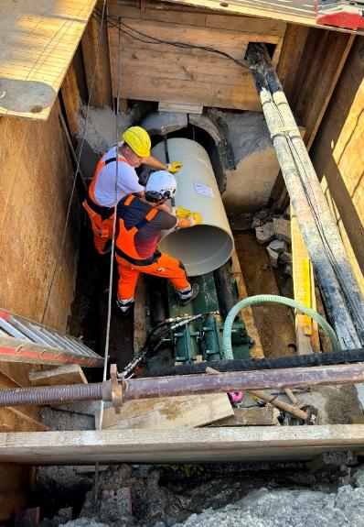
[25-07 TIP-Verfahren]
Mit dem optimierten Tight-In-Pipe-Verfahren hat die Sanierungstechnik Dommel einen 225 Meter langen Kanalabschnitt im Dortmunder Stadtteil „Am Hagedorn“ saniert.
Foto: Sanierungstechnik Dommel

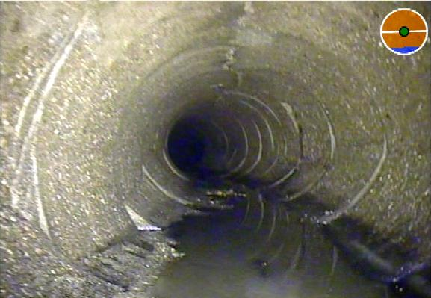
[25-07 Altrohre]
Die alten Betonrohe aus dem Jahr 1938 waren stark deformiert, nicht begehbar und wiesen erhebliche Schäden wie eindringendes Bodenmaterial auf.
Foto: Sanierungstechnik Dommel

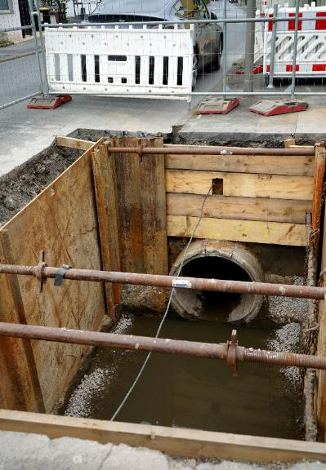
[25-07 Kompakte Baugrube]
Die Gruben wurde gezielt auf das notwendige Maß reduziert und ersparten so viele Kubikmeter Bodenaushub und -transporte.
Foto: Sanierungstechnik Dommel

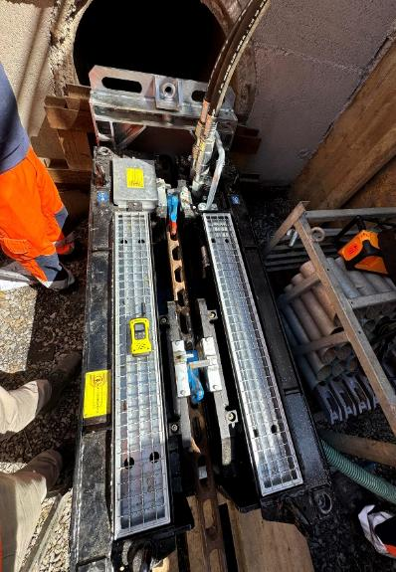
[25-07 Einzugseinheit]
Während die Rohre in der Startbaugrube mit bis zu 80 Tonnen in den Kanal geschoben wurden, unterstützte eine 80-Tonnen-Berstanlage den Rohreinbau mit Zugkraft.
Foto: Sanierungstechnik Dommel

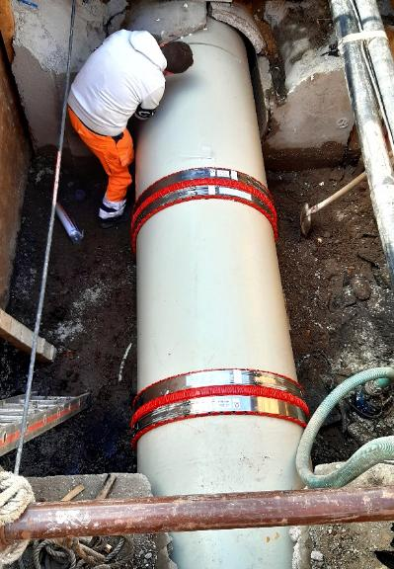
[25-07 Verbindung]
In einer Zwischenbaugrube wurden zwei Rohrstränge sicher miteinander verbunden.
Foto: Sanierungstechnik Dommel

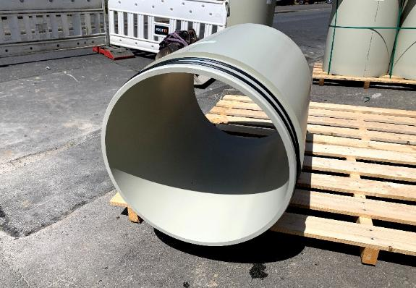
[25-07 Neurohre]
Die neu eingesetzten Rohre sind speziell für hohe Beanspruchungen und schwere Erdlasten konstruiert, sodass die strukturelle Integrität des Kanals über Jahrzehnte hinweg gesichert ist.
Foto: Simona AG

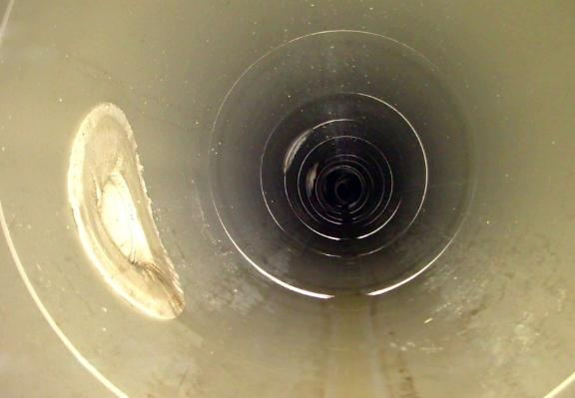
[25-07 Endergebnis]
Nach der Sanierung mit dem TIP-Verfahren ist der DN-900-Kanal wieder tragfähig und dicht. Auch die Seitenzuläufe wurden grabenlos angebunden.
Foto: Sanierungstechnik Dommel

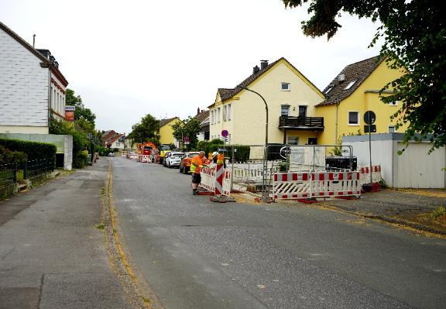
[25-07 Grabenlos]
Dank des grabenlosen TIP-Verfahrens konnte der Kanal saniert werden, ohne dass die Straße großflächig gesperrt werden musste. Anwohner und Durchgangsverkehr wurden kaum beeinträchtigt und schützenswerte Bäume blieben erhalten.
Foto: Sanierungstechnik Dommel

Rückfragen beantwortet gern:

Sanierungstechnik Dommel GmbH
Benedikt Stentrup
Tel: +49 (0) 2381 98 764 21
eMail: benedikt.stentrup@sanierungstechnik-dommel.de
www.sanierungstechnik-dommel.de

Kommunikation2B
Mareike Wand-Quassowski
Tel. +49 (0) 231 330 49 323
eMail: m.quassowski@kommunikation2b.de
www.kommunikation2b.de

